МБОУ «Баргузинская средняя общеобразовательная школа»

Направление программы стажировки по реализации НОИ «Наша новая школа»: «Модели и механизмы выявления, поддержки и сопровождения одаренных детей».
Тема РСП: «Модель организации эффективного педагогического сопровождения как условие развития одаренных учащихся»
Категория стажеров: руководящие и педагогические работники образовательных учреждений Баргузинского и Курумканского районов (заместители директора школы по ВР, классные руководители, учителя-предметники, педагоги дополнительного образования детей и др.).
Срок стажировки: 23-30 ноября 2012 г.
Количество часов: 72 час.
МЕДИА-ПЛАН № 1
отражения событий в рамках стажировки на базе РСП МБОУ «Баргузинская СОШ» с «23» по «25»ноября 2012 г.
Тема дня: Эффективное развитие сетевого взаимодействия с дошкольными образовательными учреждениями и учреждениями дополнительного образования как условие развития одаренности детей.
да  та | время | тема событий | вид занятий,  событий | кол. час. | место провед.
23 ноября  Пятница  "" | 9.00 – 11.00 | Детская одаренность: признаки, виды, особенности личности одаренного ребенка.(Сенгеева Татьяна Николаевна, РИКУИО) | лекция | 2 | школа
23 ноября  Пятница  "" | 11.00– 13.00 | Детская одаренность: признаки, виды, особенности личности одаренного ребенка.(Сенгеева Татьяна Николаевна, РИКУИО) | Стажерская практика | 2 | школа
23 ноября  Пятница  "" | 14.00-14.30 | Учреждение дошкольного образования детей: Д/с «Соболенок» (Мокрова Татьяна Анатольевна, зав. ДОУ) | Экскурсия | 30 мин. | Дет.сад «Соболенок»
23 ноября  Пятница  "" | 14.40 – 15.10 | Занятие в предшкольной группе «Развитие творческих способностей у детей старшего дошкольного возраста» (Корнюшина Наталия Витальевна, учитель начальных классов) | Открытое занятие | 1 | Предшкола
23 ноября  Пятница  "" | 15.30 – 17.00 | Учреждения дополнительного образования детей – участники сетевого взаимодействия:  1)Баргузинский дом детского творчества;  2) Детская школа искусств;  3)Районное культурно-досуговое учреждение. | Экскурсия | 1 | УДО
23 ноября  Пятница  "" | 17.00 – 17.30 | Совместная проектная деятельность со стажерами. Итоги дня. Рефлексия. (Цыденова Ж.В., аналитическая группа). | Проектная лаборатория | 1 | школа

24 ноября  суббота | 9.00 – 11.00 | Психологические особенности одаренных детей  (Сенгеева Татьяна Николаевна, РИКУИО) | лекция | 2 | школа
24 ноября  суббота | 11.00-13.00 | Психологические особенности одаренных детей  (Сенгеева Татьяна Николаевна, РИКУИО) | Стажерская практика | 2 | школа
24 ноября  суббота | 14.00-14.30 | Экскурсия по школе | экскурсия | 30 мин | школа
24 ноября  суббота | 14.30 – 15.30 | «Образовательная и социокультурная среда школы, ориентированная на выявление и развитие одаренности учащихся: опыт моделирования» (Зверькова Елена Алексеевна, зам. директора школы) | презентация | 1 | школа
24 ноября  суббота | 15.30-17.30 | Научно-методическая конференция педагогов «Одаренный педагог - одаренным детям» (Зверькова Елена Алексеевна, зам. директора по УВР) | конференция | 2 | школа
24 ноября  суббота | 17.30 – 18.30 | Совместная проектная деятельность со стажерами (Цыденова Ж.В., аналитическая группа) | Проектная лаборатория | 1 | школа
25 ноября  воскресенье |  | Организация воспитательного пространства для одаренных учащихся в ОУ
25 ноября  воскресенье | 9.00 – 10.00 | Виртуальная экскурсия «Святые места Баргузинской долины» (Клуб «ЗОВ», рук. Матхонова Софья Пурбуевна) | Презентация-экскурсия | 1 | видеозал
25 ноября  воскресенье | 10.00-18.00 | Однодневный тур по святым местам Баргузинской долины (отв. Настобурский Владимир Игоревич, зам.директора по ИКТ | Выездная экскурсия | 8 | выезд

2.Отражение событий
Репортаж 1 дня
- Время, место проведения событий на стажировочной площадке: 23 ноября 2012 года, МБОУ «Баргузинская СОШ», посещение Детского сада «Соболенок», учреждения предшкольного образования детей, учреждений дополнительного образования детей с. Баргузин: Дом детского творчества, ДШИ, РКДО.
- Формат событий: Вводная лекция, экскурсия, самостоятельная работа стажеров.
- Тематика события:
а) Первая половина дня работы стажировочной площадки была лекционной. Стажеры единодушно выразили мнение о высокой квалификации лектора Сенгеевой Т.Н. (РИКУиО), которая предоставила необходимый для дальнейшей работы материал, хорошо владеет аудиторией, вызывает слушателей на диалог, рефлексию. Наиболее запомнившейся по содержанию стала информация о проблемах детской одаренности, определения понятий «одаренность» и «одаренный и ребенок». Многие стажеры отметили, что одной из приоритетных социальных задач современного общества одной является создание условий, обеспечивающих выявление и развитие одаренных детей, реализацию их потенциальных возможностей. Также участники выделяют важность предоставленной информации о видах одаренности, критериях выделения видов одаренности, раскрытие известных понятий в современном ключе.
По итогам первого дня работы стажировочной площадки стажерами были высказаны следующие личные мнения.
Черных Л.Д. (Улюнская СОШ) отмечает полезность информации о существовании различных точек зрения к определению «одаренный» и «талантливый» ребенок.
Иванова Е.Л.. (Баргузинский ДДТ) считает особенно полезным материал, касающийся специфики одаренности в детском возрасте, и об особенностях личности одаренных детей с гармоничным и дисгармоничным типами развития.
Работая с одаренными детьми в образовательных учреждениях, педагоги сталкиваются со многими проблемами, а именно:
нет четких критериев определения одаренных детей;
недостаточно содержательных материалов по проблеме диагностики и развития одаренности;
имеющиеся в современном научном и, главное, в практическом опыте материалы, слишком теоретизированы, страдают отсутствием методической направленности, не являются руководством и инструментом для педагогов и психологов, работающих с одаренными детьми.
Лекционный формат теоретической части стажеры оценили как традиционный и удобный, а стажерская практическая работа стала эффективной формой организации пространства. Несмотря на то что, как правило, лекции не предполагают активного участия слушателей, стажеры высоко оценили степень личного участия в первом дне работы стажировочной площадки.
Б) Одним из приоритетных направлений деятельности школы является развитие сетевого взаимодействия с дошкольными образовательными учреждениями и учреждениями дополнительного образования поселения как условие развития одаренности учащихся. Педагоги видят необходимость во взаимодействии участников образовательного пространства для создания более эффективной модели «Образовательное пространство для развития одаренности».
Поэтому стажеры, посетив данные учреждения убедились, что для развития одаренности детей необходимы усилия всех заинтересованных сторон.
Фоторепортаж

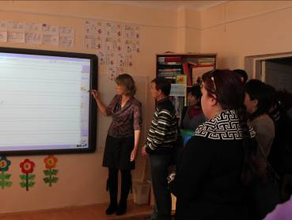
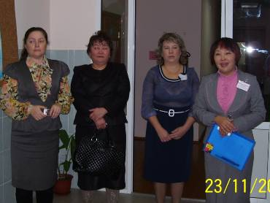
Стажеров приветствуют Начальник РУО Козулина Е.Н., Экскурсия по школе. Работа с интерактивной доской.
руководитель РСП Цыденова Ж.В.

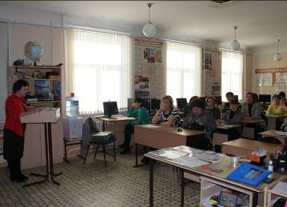
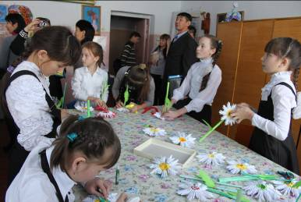
На уроке технологии «Образовательная и социокультурная среда школы,
ориентированная на выявление и развитие одаренности
учащихся: опыт моделирования»
(Выступление директора ОУ Колесниковой В.А. )
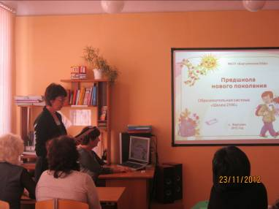 Презентация предшкольного образования

Аналитическое заключение по итогам первого дня:
В первый день работы прошла регистрация участников стажировочной площадки, открытие работы стажировочной площадки, на котором присутствовали представители районной администрации, районного управления образования, стажеры ознакомились с программой стажировочной площадки, получили консультации по заполнению индивидуальных планов - дневников. В конце дня - подведение итогов работы, определение самостоятельной работы по созданию мини – проектов по теме СП.

Репортаж 2 дня

Второй день СП начался с лекции Сенгеевой Т.Н., которая была посвящена психологическим особенностям одаренных детей. Были проработаны совместно со стажерами такие вопросы, как природа эмоционально-личностных проблем одаренных детей; механизмы возникновения проблем у одаренных детей. Также обсудили проблемы, связанные с нарушениями в мотивационной сфере, проблемы, связанные с опережающим развитием у детей.
Во второй половине дня директор школы Колесникова В.А. ознакомила стажеров с моделью образовательного пространства МБОУ Баргузинская СОШ. После проведена научно-методическая конференция «Одаренный педагог – одаренным детям». Данная конференция проходила одновременно в двух секциях:
- Выявление и сопровождение одаренных детей дошкольного младшего школьного возраста.
- Выявление и сопровождение одаренных детей в среднем и старшем звене школы.
В секции №1 принимали участие 7 человек, учителя начальных классов МБОУ «Баргузинская СОШ», учителя предшкольной подготовки и воспитатель детского сада « Соболенок»; в секции № 2 – 6 педагогов.
Цель НМК педагогов: Ознакомить с методикой работы по выявлению и развитию одаренности у детей дошкольного и младшего школьного возраста.
Темы выступлений:
- Система работы с одаренными детьми. Проект «Креатив»;
- Предшкола нового поколения;
- Формирование адекватной самооценки в условиях реализации ФГОС;
- Работа по развитию одаренности у дошкольников;
- Развитие умений проектной работы;
- Проект «Алло, мы ищем таланты»;
- Формы работы с одаренными детьми в учебном процессе.
- Исследовательская деятельность как одна из форм работы с одаренными детьми и др.
На данной конференции стажеры выступали в роли экспертов, они оценивали выступления педагогов, актуальность тем, теоретическую и практическую значимость представленных тем. По завершению конференции, участникам конференции были выданы дипломы и грамоты.
Основные выводы:
- Необходимо развивать одаренность у детей, начиная с дошкольного и младшего школьного возраста.
- Необходимы специальные условия для развития одаренности.
- Необходима системная работа с одаренными детьми. Детские таланты обнаруживаются и раскрываются в обстановке, когда творчество пронизывает всю жизнь школьников. В организации жизни, воспитания и обучения учащихся поток их творческой деятельности должен постепенно нарастать и завоевывать все большее жизненное пространство и время. Элементы творчества должны присутствовать при изучении любого предмета, и по возможности на каждом уроке.
Участники стажировочной площадки дали положительную оценку научно-методической конференции, отметили актуальность заявленных тем, подчеркнули информативность.
На совместной проектной деятельности стажерами организовано проектирование собственных вариативных моделей профессиональной деятельности.

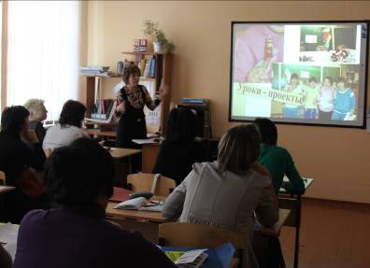
Фоторепортаж
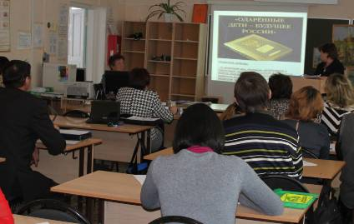
Стажеры в роли экспертов НМК
«Одаренный педагог - одаренным детям» Своим опытом по проектной технологии делится учитель
начальных классов Шелковникова Т.Г.

Репортаж 3 дня
25 ноября, в воскресенье, организована выездная экскурсия для стажеров по святым местам Баргузинской долины. Стажеры имели возможность поклониться таким святыням как, хозяину местности Буха-шулуун, лику Богини Янжимы, посетили Ининский «Сад камней», «Сувинскую саксонию» и др.. Организаторами данной экскурсии стали участники школьного экологического клуба «ЗОВ». В разработке инновационной программы «Святые места Баргузинской долины» исходной идеей является то, что школа, используя свои ресурсы, стала одним из центров общественной жизни, центром эколого – гражданских инициатив в местном сообществе. Важность экологического и этнического воспитания на современном этапе вызвана необходимостью развития национальных культур, формированием национального самосознания, освоением детьми и молодежью традиций и обычаев своего народа.

МЕДИА-ПЛАН № 2
отражения событий в рамках стажировки на базе РСП МБОУ «Баргузинская СОШ» с «26» по «28»ноября 2012 г.

Тема дня: Система работы школы по выявлению и развитию одаренных детей в учебном процессе

26 ноября  понедельник |  | Система работы в начальном звене школы:
26 ноября  понедельник | 8.45 – 9.25 | Деловая игра в 3 классе «Его величество-экономика» (Тришина Ирина Анатольевна, учитель начальных классов) | Факультативное занятие | 1 | Каб. № 1
26 ноября  понедельник | 9.35 – 10.15 | Урок –исследование по окружающему миру в 1 классе (Когольницкая Ольга Константиновна, учитель начальных классов) | Урок | 1 | Каб.№5
26 ноября  понедельник | 10.25 – 11.05 | Урок русского языка в 4 классе (урок-исследование) (Шелковникова Татьяна Георгиевна, учитель начальных классов) | Урок | 1 | Каб.№8
26 ноября  понедельник | 11.15 – 11.55 | Урок ИЗО во 2 классе «Гравюра» (Корнюшина Наталья Витальевна, учитель начальных классов) | урок | 1 | Каб.№ 4
26 ноября  понедельник | 13.00-15.00 | Педагогическое сопровождение одаренных детей на 1 ступени обучения  (Сенгеева Татьяна Николаевна, РИКУИО) | лекция | 2 | Школа
26 ноября  понедельник | 15.00-17.00 | Педагогическое сопровождение одаренных детей на 1 ступени обучения  (Сенгеева Татьяна Николаевна, РИКУИО) | Стажерская практика | 2 | школа
26 ноября  понедельник | 17.00-17.30 | Совместная проектная деятельность со стажерами (Цыденова Ж.В., аналитическая группа) .Итоги дня. Рефлексия. | Проектная лаборатория | 1 | школа
27 ноября  вторник |  | Система работы по выявлению и развитию одаренных детей в учебном процессе: занятия в среднем звене школы:
27 ноября  вторник | 8.45 – 9.25 | Внеклассное занятие по математике в 7 классе , (Суровая Ольга Геннадьевна, учителя математики) | Внеклассное занятие | 1 | Каб.№ 32
27 ноября  вторник | 9.35 – 10.15 | Введение в химию (6 кл) (Варнавская Марина Валентиновна, учитель химии) | Факультативное занятие | 1 | Каб.№ 34
27 ноября  вторник | 10.25 – 11.05 | Урок английского языка в 5 классе (Настобурская Наталья Валерьевна, учитель английского языка) | урок | 1 | Каб.№ 19
27 ноября  вторник | 11.15 – 11.55 | Внеклассное занятие с разновозрастной группой по музыке (Скосырская Татьяна Леонидовна, учитель музыки) | Внеклассное занятие | 1 | Каб. музыки
27 ноября  вторник | 13.00-15.00 | Педагогическое сопровождение одаренных детей на 2 и 3 ступени обучения (Сенгеева Татьяна Николаевна, РИКУИО) | лекция | 2 | школа
27 ноября  вторник | 15.00-17.00 | Педагогическое сопровождение одаренных детей на 2 и 3 ступени обучения  (Сенгеева Татьяна Николаевна, РИКУИО) | Стажерская практика | 2 | школа
27 ноября  вторник | 17.00-17.30 | Совместная проектная деятельность со стажерами (Цыденова Ж.В., аналитическая группа) Итоги дня. Рефлексия. | Проектная лаборатория | 1 | школа
28 ноября  среда |  | Система работы по выявлению и развитию одаренных детей в учебном процессе: занятия в старшем звене школы:
28 ноября  среда | 8.45 – 9.25 | Урок экономики в 10 классе (Краснова Елена Витальевна, учитель географии и экономики) | урок | 1 | Каб.№9
28 ноября  среда | 9.35 – 10.15 | Внеклассное занятие по английскому языку «Один день из жизни британца» (Шакирова Евгения Дамировна , учитель английского языка) | Внеклассное занятие | 1 | видеозал
28 ноября  среда | 10.25 – 11.05 | Презентация экологического клуба «Жасмин» (рук.Стельмашенко Зинаида Ивановна, учитель биологии) | Внеклассное занятие | 1 | Каб.№33
28 ноября  среда | 11.15 – 11.55 | Система взаимодействия семьи и школы по вопросам воспитания одаренного ребенка.(Кашеня Галина Васильевна, учитель обществознания) | Моделирование родительского собрания | 1 | видеозал
28 ноября  среда | 13.00-15.00 | Психолого-педагогическое сопровождение одаренных детей  (Сенгеева Татьяна Николаевна, РИКУИО) | лекция | 2
28 ноября  среда | 15.00-17.00 | Психолого-педагогическое сопровождение одаренных детей  (Сенгеева Татьяна Николаевна, РИКУИО) | Стажерская практика | 2
28 ноября  среда | 17.00-17.30 | Совместная проектная деятельность со стажерами (Цыденова Ж.В., аналитическая группа.). Итоги дня. Рефлексия. | Проектная лаборатория | 1 | школа

С 26 по 28 ноября на стажировочной площадке показана система работы по выявлению и развитию одаренных детей в учебном процессе школы. В рамках данных мероприятий стажировка предусматривала:
- участие стажёра в работе ОУ (посещение и анализ учебных и внеурочных занятий, непосредственное участие в методической работе школы);
- самостоятельную работу стажёра в качестве учителя-предметника, классного руководителя, руководителя проекта.
- разработку стажёром проекта, предполагающего общесистемные или модульные изменения в ОУ (самостоятельная работа над проектом);
- презентацию результатов проектирования.

Основные понятия дня: Урочные и внеурочные формы работы с одаренными и способными детьми. Развитие предметной одаренности. Принципы, цели, содержание образования одаренных детей. Методы творческого характера: проблемные, поисковые, эвристические, исследовательские. Методы самостоятельной, индивидуальной и групповой работы. Типы образовательных структур для обучения одаренных. Особенности программ для обучения одаренных детей.
Вторая половина 6-го стажировочного дня была посвящена рассмотрению взаимодействия с другими важными субъектами работы с одарённым ребёнком, в первую очередь, с родителями. Классный руководитель 10 в класса показала работу по моделированию родительского собрания. Обсуждались такие проблемы, как взаимоотношения педагога и родителя, родителя и ученика. Родители поделились своим опытом, переживаниями и рекомендациями при воспитании одарённых детей.
Лекции Сенгеевой Т.Н., проведенные во второй половине дня, были посвящены проблеме педагогической поддержки детей на разных ступенях обучения. Опираясь на труды О.С. Газмана, она подчеркнула, что педагогическая поддержка детей состоит в совместном с ребенком определении его жизненных интересов, целей, возможностей и путей преодоления препятствий, мешающих ему сохранить человеческое достоинство и достичь позитивных результатов в обучении, самовоспитании, общении, образе жизни. Система педагогической поддержки О.С. Газмана предполагает разные направления реализации: педагогическое, психологическое, социально-педагогическое, социокультурное, социально-организационное. Ученый связывал педагогическую поддержку детей непосредственно с процессами индивидуализации и самоопределения ребенка. При этом цель поддержки -это решение проблем ребенка, касающихся его деятельности не только в стенах школы. Основными задачами педагогической поддержки в теории О.С. Газмана выступают:
- помощь ребенку в личностном выборе, соотнесение личностных и общественных потребностей;
- поддержка в ходе самоисследования, самоанализа, работа над собой;
- помощь ребенку в самоутверждении, самовыражении.
Термин «педагогическая поддержка» в современной педагогике используется широко и многогранно. Его связывают с деятельностью различных служб общества, которые заинтересованы в охране и защите социальных прав детей. Под педагогической поддержкой понимают систему разноплановых мероприятий, проводимых в целях дифференциации по интересам, склонностям, жизненным устремлениям и направленных на их выявления и поддержку. Мы связываем данный термин, прежде всего, с педагогической деятельностью, обеспечивающий процесс развития способностей детей. Наш коллектив педагогов, работающих на площадке, сосредоточил своё внимание на изучении тактик, методов и приёмов педагогической поддержки развития способностей.

Эта деятельность предполагает индивидуально-ориентированную помощь детям в развитии как общих, так и специальных способностей, создание условий для максимально свободной реализации заданных природой физических, интеллектуальных, музыкальных, творческих способностей и возможностей, характерных именно для этого индивида.
Обобщение: Образовательное пространство при организации учебного процесса должно обеспечить развитие потенциала каждого ученика; способностей, необходимых для стандартных учебных действий, обеспечивающих успех в учебе; способности быть автором, творцом, умения ставить цели и искать способы их достижения; потребностей к свободному выбору и ответственности за результаты такого выбора, а также создание условий для максимально возможного использования обучающимися своих способностей, то есть достижения нового уровня качества образования.

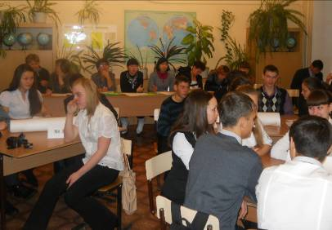
Фоторепортаж
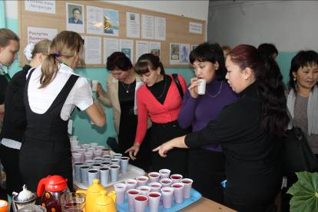
Организация фитобара для участников СП Стажеры анализируют урок экономики в 10 б классе
(орг. Экологический клуб «Жасмин»)

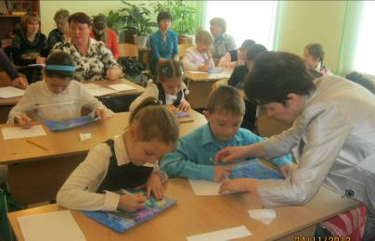
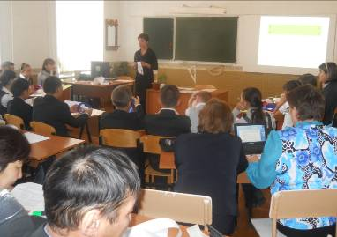

Стажеры анализируют занятие по математике в 7 а классе Урок ИЗО во втором классе

МЕДИА-ПЛАН № 3
отражения событий в рамках стажировки на базе РСП МБОУ «Баргузинская СОШ» с «29» по «30»ноября 2012 г.

Тема дня: «Насыщенная социокультурная среда как эффективный фактор раскрытия одаренных и талантливых детей»
29 ноября  четверг | 9.00-10.30 | Роль школьного краеведческого музея в формировании и раскрытии творческих возможностей учащихся.  Экскурсия в школьный краеведческий музей. (Филиппова Татьяна Сергеевна, директор музея) | Мастер-класс | 2 | школьный краеведческий музей
29 ноября  четверг | 10.30-11.00 | Выступление агитбригады ЮИД (кл.рук.Баяндуева Ханда.Шулуновна) | Мастер-класс | 1 | Спортивный зал школы
29 ноября  четверг | 11.00-13.00 | Патриотическое воспитание в школе как одно из условий самовоспитания, самореализации и социализации подростков (Молчанов Алексей Иванович, педагог-организатор ОБЖ; рук. военно-патриотического кружка «Патриот»  Показательные выступления военно-патриотического кружка «Патриот» и казачьего кадетского класса. | Мастер-класс | 2 | Спортивный зал школы
29 ноября  четверг | 13.30-15.30 | Принципы выявления и пути развития одаренных детей  (Сенгеева Татьяна Николаевна, РИКУИО) | лекция | 2 | школа
29 ноября  четверг | 15.30-17.30 | Принципы выявления и пути развития одаренных детей  (Сенгеева Татьяна Николаевна, РИКУИО) | Стажерская практика | 2 | школа
30 ноября  пятница | 9.00-11.00 | Развитие творческого мышления у детей. Опыт МИКЕБИ. Тьюторское сопровождение одаренных детей.  (Сенгеева Татьяна Николаевна, РИКУИО) | лекция | 2 | школа
30 ноября  пятница | 11.00-13.00 | Диагностические мероприятия по выявлению способностей у детей. Первичная диагностика. Современные методы диагностики одаренности. (Сенгеева Татьяна Николаевна, РИКУИО) | Стажерская практика | 2 | школа
30 ноября  пятница | 14.00-16.00 | Праздничный концерт, посвященный Дню Матери (под эгидой РОО «Женщины Бурятии», председатель А.С.Скосырская, депутат НХ РБ) (отв. Ухинова Софья Базаровна, организатор детского движения) | Концерт с участием учащихся школы - воспитанников РКДО, ДШИ, БДДТ | 2 | Баргузинский дом детского творчества
30 ноября  пятница | 16.00 – 18.00 | Литературный бал (Кафедра гуманитарных наук, рук. Скосырская Людмила Валерьевна) | Внеклассное мероприятие | 2 | школа
30 ноября  пятница | 18.00-19.00 | Подведение итогов стажировки. |  | 1
В целях повышения компетентности слушателей в работе с одаренными детьми Сенгеева Т.Н. (РИКУиО) ознакомила слушателей-педагогов с современной теорией и практикой работы с одаренными детьми на основе системного подхода. В программах лекций и стажерской практики рассматривались актуальность данной темы для современной системы образования, развитие научных представлений о природе детской одаренности, методах ее выявления и путях развития. Освещались вопросы организации работы с одаренными детьми в массовой общеобразовательной школе, приемы и методы психолого-педагогического сопровождения и поддержки как важнейшие условия, обеспечивающие развитие детской одаренности. Также она затронула проблемы организации тьюторского сопровождения одаренных детей, рассказала об опыте МИКЕБИ.
Последние 2 дня стажировки были посвящены вопросам влияния социокультурной среды для выявления и развития одаренных детей, основными задачами которого являются: создание благоприятных условий для проявления творческих способностей, организация реальных дел, доступных для детей и дающих конкретный результат, внесение в жизнь ребенка романтики, фантазии, оптимистической перспективы и приподнятости. Здесь ребенок сам выбирает содержание и форму занятий, может не бояться неудач. Все это создает благоприятный психологический фон для достижения успеха, что, в свою очередь, положительно влияет и на учебную деятельность.
Для реализации данной задачи стажерам РСП были предложены для анализа следующие мероприятия:
- Экскурсия в школьный краеведческий музей;
- Выступление агитбригады ЮИД;
- Показательные выступления военно-патриотического кружка «Патриот» и казачьего кадетского класса;
- Праздничный концерт, посвященный Дню Матери (под эгидой РОО «Женщины Бурятии», председатель А.С.Скосырская, депутат НХ РБ);
- Литературный бал для старшеклассников.
В своем интервью стажеры отметили, что насыщенная среда является одним из основных средств развития личности ребёнка, источником его индивидуальных знаний и социального опыта, и что предметно – пространственная среда не только обеспечивает разные виды активности школьников (физической, игровой, умственной и. т. д. ), но и является основой его самостоятельной деятельности. И создание такой среды в формате данного проекта является очень продуктивным формой взаимодействия детей с окружающим социумом. Также стажеры пришли к выводу, что чем раньше будет выявлена природная одаренность детей и начата целенаправленная работа по ее развитию, тем полнее сможет раскрыться одаренная личность и тем больших успехов она сможет достичь в дальнейшей жизнедеятельности. В настоящее время на педагога, работающего с детьми, ложится большая ответственность: от него в значительной степени зависят психологический климат в классах, эмоциональный комфорт и успехи ребенка в той или иной деятельности. Особая проблема - развитие творческой, одаренной личности. Гении рождаются раз в сто лет, но талантливых и способных детей много, и нельзя упустить возможности их развития. Для таких детей обучение должно быть особое, индивидуальное, направленное на развитие их потенциала, оно не должно ограничивать возможности их развития. Отсюда вытекает актуальная проблема общественного характера: создание условий для сохранения и развития одаренности, начиная с детского возраста.
В конце седьмого дня была проведена предварительная защита проектов в виде стажировочной пробы, по результатам чего стажёры пришли к заключению, что проектирование в образовании приобретает организационно-деятельностный характер, а его продуктом становятся методические предписания к деятельности и качество самой деятельности.
Стажёрам и организаторам важно было отметить, что проектная деятельность носит поисково-порождающий характер. В ходе совместной проектной деятельности рождается инновационный образовательный продукт различной степени детализации и проработки в виде программы развития учреждения, учебной программы, нормативного документа, или концепции, модели таких программ или документов. Распространенным видом проектного продукта могут также стать процедуры (авторские методики, оригинальные формы работы), а также принципиально новый опыт деятельности участников, который позволяет им улучшить качество своей непосредственной работы.
Главным выводом насыщенного дня накануне завершения обучения в рамках СП стал вывод о том, что участие стажёра в педагогическом проектировании – хороший повод для рефлексии над ситуацией своей профессиональной деятельности.
В последний, восьмой день закончена работа участников стажировочной площадки по разработке проектов и проведена их защита.
Итогом дня стало проведение круглого стола, предусматривающего:
-публичную защиту участниками стажировочной площадки своих проектов;
-заполнение дневника-отчета и электронной тетради стажера;
-итоговое тестирование.
В дневнике фиксировалась внутренняя самооценка стажерами собственных результатов, описаны этапы проектной работы и результаты ее реализации, результаты выполнения практических заданий, отмечены итоги освоения программы повышения квалификации стажеров, рефлексия личностных качеств и профессиональных компетенций стажеров.
Тестирование позволило сравнить численные значения уровней компетентностей слушателей стажерской площадки и количественно оценить результат обучения, который показал, что слушатели освоили материал, получили первоначальные знания, но для самостоятельного преподавания им еще нужна предварительная подготовка в области методики. Участниками стажировочной площадки предложено дальнейшее развитие подобного опыта, т.е. работа на стажировочных площадках, предполагающая именно практико-ориентированное сотрудничество и взаимодействие по разным направлениям деятельности.

Фоторепортаж
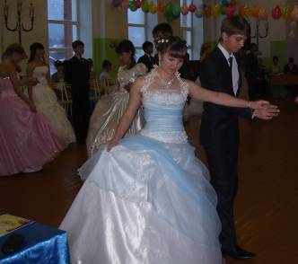
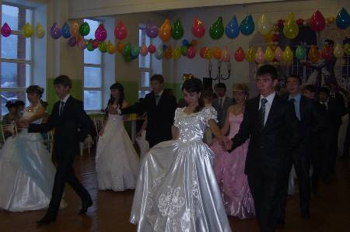

Литературный бал
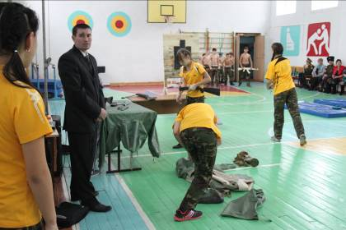
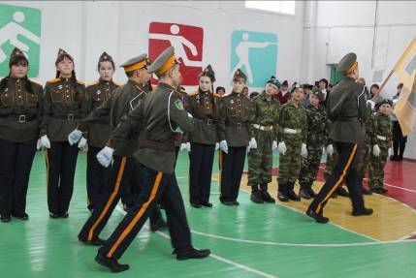

Выступление казачьего кадетского класса (мастер-класс Молчанова А.И., пед.-орг. ОБЖ)
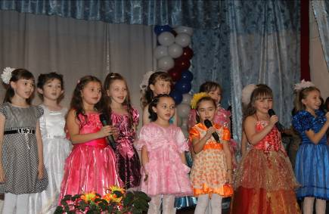
Праздничный концерт «Свет маминой любви», посвященный Дню Матери (под эгидой РОО «Женщины Бурятии», председатель А.С.Скосырская, депутат НХ РБ)
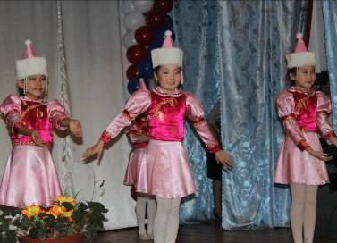

Младшая вокальная группа «Домисолька» Хореографическая группа ДШИ
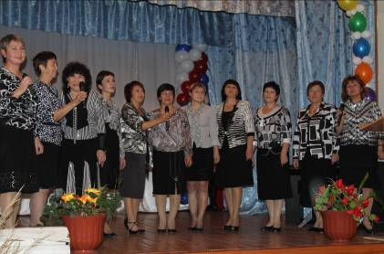
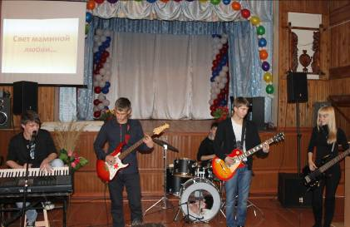
Выступление ВИА Баргузинского ДДТ Вокальная группа учителей «Вдохновение»

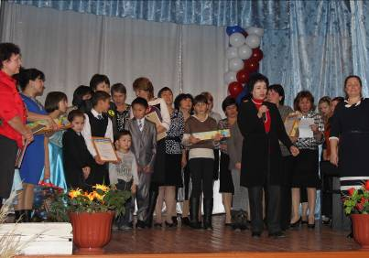
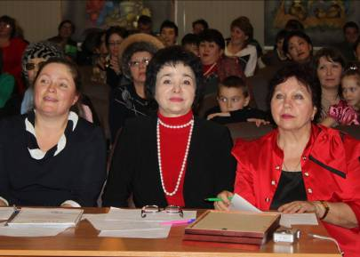
Жюри в составе - председателя А.С. Скосырской Награждение победителей конкурса мам
и членов –Е.Н. Козулиной и В.А. Колесниковой

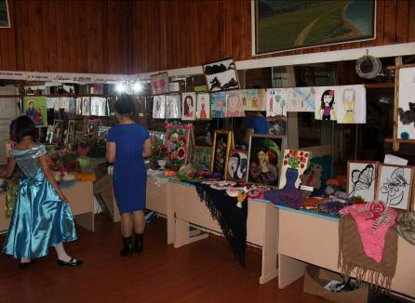
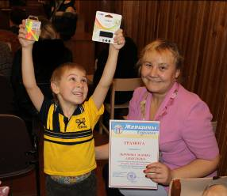 Выставка изделий
Счастливые победители
декоративного-
прикладного
творчества
Экскурсия в школьный краеведческий музей
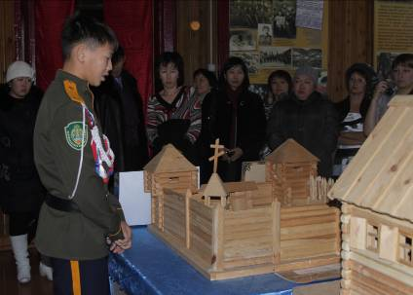
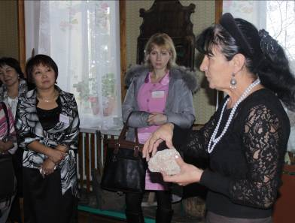

Защита проекта «Исчезнувшие памятники Баргузина» Экскурсию проводит зав. школьным краеведческим музеем
Филиппова Т.С.

Интервью со стажерами РСП:
Гармаев Логин Дабаевич, ПДО «Баянгольская СОШ».
- Тема курсов очень интересна и актуальна для меня. В своей школе я веду кружок по шахматам. Среди детей, которые посещают мой кружок, есть очень много талантливых ребят.
- Многое из увиденного и услышанного на курсах я возьму себе на «вооружение» в своей работе. Я думаю, что все это будет способствовать совершенствованию моего педагогического мастерства при работе с одаренными детьми.
Зиновьева Галина Георгиевна, учитель математики, «Адамовская СОШ».
- Хочется отметить очень высокую организацию проведения стажировочной площадки, уровень педагогического мастерства преподавателей Баргузинской школы. Все занятия прошли на очень высоком уровне. Я обязательно поделюсь увиденным со своими коллегами.
- Мне хочется пожелать вашей школе дальнейших успехов и, конечно же, хотелось бы, чтобы проводилась как можно больше таких мероприятий.
Черных Л.Д., заместитель директора по ВР «Улюнская СОШ»
-Мне очень понравились лекции Сенгеевой Т.Н.в течение работы стажировки, на которых я получила очень много нового, узнала об инновациях, которые происходят в современное время. Современная школа должна идти в ногу со временем и воспитать идеал личности как высоконравственный, творческий, компетентный гражданин России, ответственный за судьбу Отечества. И вот какими методами, способами можно достичь этого идеала личности говорилось на лекциях и стажерских практиках.

Коновалова Ольга Николаевна учитель начальных классов, «Уринская СОШ»:
-Мы так много обсудили за это время. Я познакомилась с очень интересными людьми. Мы общались в комфортной, свободной обстановке. Это тоже важно нам, педагогам, ведь у нас времени на общение с коллегами не хватает. Тем более, на стажировке, как и всегда на таких добровольных мероприятиях, были очень интересные люди. Люблю, восхищаюсь, горжусь всеми вашими учениками и учителями школы. Мне очень приятно, как удивляют всех гостей изменения, которые происходят с вашей школой. А главное - основная идея стажировки: Каждый ребенок в каждом возрасте по-своему талантлив, нужно помочь ему раскрыться. Учитель должен любить детей такими, какие они есть, стараться делить свою доброту на всех поровну, радуясь успехам каждого. И надо с любовью относиться к себе, помнить о том, что ты женщина, а не только педагог. Вот тогда будет все гармонично и в семье, и на работе.

Рефлексия Дашиевой Ц-Х.Б., учителя биологии МБОУ «Улюнская СОШ им.С.Хамнаева» на базе стажировочной площадки МБОУ «Баргузинская СОШ»
Я принимала участие в работе стажировочной площадки в МБОУ «Баргузинская СОШ» в качестве стажёра. За время работы площадки я овладела технологиями по выявлению и сопровождению одаренных детей, повысилась ответственность за собственную деятельность. Участие в стажировочной площадке считаю очень полезным, так как я сравнила и посмотрела со стороны на свою педагогическую деятельность. В результате выявила много минусов в методике организации уроков в моей педагогической работе по выявлению предметной одаренности и творческих способностей детей. Лекции Т.Н. Сенгеевой насыщенные по содержанию, интересные, связанные с жизнью, ответили на многие мои вопросы. Стажировачная площадка действительно оправдывает себя, так как я училась у педагогов высокого класса: Сенгеевой Т.Н. с РИКУиО, учителей Баргузинской школы - Филипповой Т.С., Телешевой Л.А., Шелковниковой Т.Г.и др. То, что площадка носит более практико-ориентированный характер дало возможность мне выйти на качественно новый виток в моей педагогической практике. Я думаю, что по-прежнему, т.е. по-старому проводить уроки уже не смогу, потому что веяние времени требует качественно нового уровня.
Организация стажировочных площадок – это безусловно, новая система повышения квалификации, более эффективная, так как обучение педагогов происходит на практике с ежедневным осознанием результата собственного образования, собственного изменения. Стажировочная площадка такого высокого профессионального уровня имеет место быть, так как формирует у педагогов высокую мотивацию в повышении квалификации.
Я желаю в дальнейшем принимать участие в работе стажировочных площадок. Спасибо за работу!
Руководитель РСП: _________ /Цыденова Ж.В./

